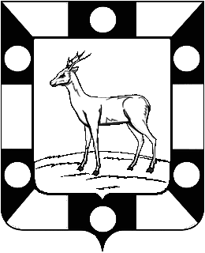
РОССИЙСКАЯ ФЕДЕРАЦИЯ
САМАРСКАЯ ОБЛАСТЬ
МУНИЦИПАЛЬНЫЙ РАЙОН Волжский
СОБРАНИЕ ПРЕДСТАВИТЕЛЕЙ СЕЛЬСКОГО ПОСЕЛЕНИЯ
Курумоч
второго созыва
РЕШЕНИЕ
«31» октября 2014 года № 153/74
Об утверждении отчета об исполнении бюджета
сельского поселения Курумоч муниципального района
Волжский Самарской области за 9 месяцев 2014 года

Руководствуясь Бюджетным кодексом Российской Федерации, Положением о бюджетном устройстве и бюджетном процессе в сельском поселении Курумоч и Уставом сельского поселения Курумоч, Собрание представителей сельского поселения Курумоч РЕШИЛО:

- Отчет об исполнении бюджета сельского поселения Курумоч муниципального района Волжский Самарской области за 9 месяцев 2014 года принять к сведению. Приложение № 1.

2. Опубликовать решение в информационном вестнике поселения.

Председатель собрания представителей
сельского поселения Курумоч О.Л.Катынский

Набойщикова 9989361

